Leveren op donderdag tussen 8h00 en 9h15 (!!) met bestelwagen (parkeren), door de zaak, achteraan trap naar omlaag. Op de trap moet je 90° draaien naar rechts !!
Er is een plankje aanwezig om op de laatse 2 treden te leggen en zo rechts te kunnen afdraaien.
__________________________________________________________________________________
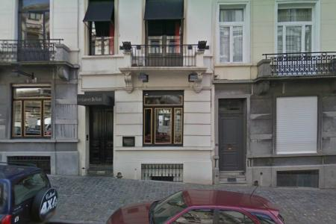
Gevel van de zaak, gelegen net achter Justitiepaleis van Brussel
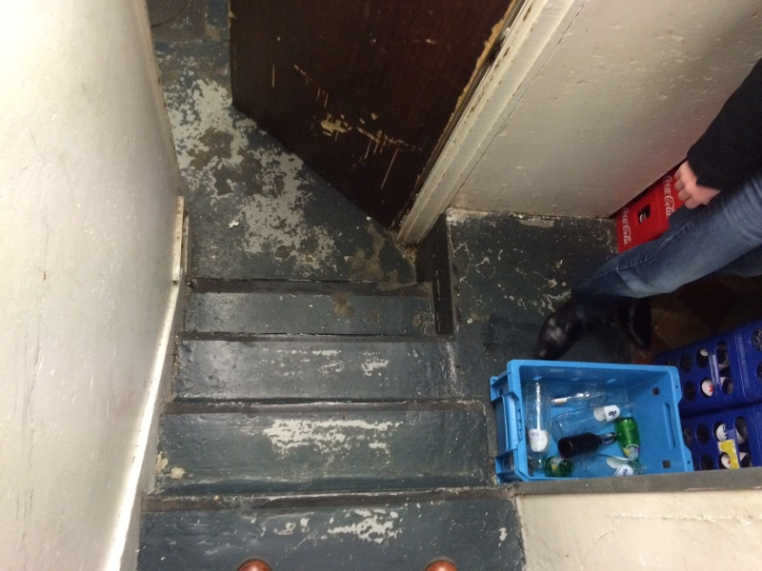
Op de trap, 90° draaien naar rechts, zeer krappe stock

